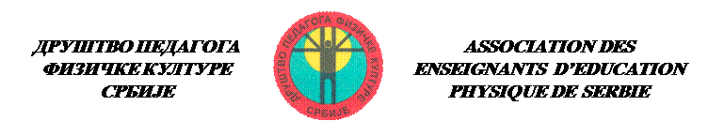

Број:14
Датум: 14.03.2011. година
Тел.023/534-575
Моб.064/37-19-099

ОСНОВНА ШКОЛА
Учитељима разредне наставе

Предмет: СЕМИНАР ЗА НАСТАВНИКЕ РАЗРЕДНЕ НАСТАВЕ

Обавештавамо вас да ће се у БАЈИНОЈ БАШТИ 14. МАЈА 2011. године одржати семинар за учитеље разредне наставе на тему: „Корективне вежбе за ученике са телесним деформитетима“, који је акредитован у Заводу за унапређивање образовања и васпитања Републике Србије у Каталогу за школску 2010/2011. годину под бр.424. Сертификатом се потврђује да су учесници похађали семинар у трајању од 8 сати.

Програм:
- 14. МАЈ (субота)
- - часова: Долазак и пријављивање учесника семинра у Гимназији «Јосиф Панчић»
- часова: Предавање са пракртичним приказом:
Т е ме: -
1) Н е п р а в и л н о д р ж а њ е
- oкругла леђа (dorsum kyphoticum)
- издубљена леђа (dorsum excavatum)
- равна леђа (dorsum planum)
- крив врат (torticollis)
2) Д е ф о р м и т е т и г р у д н о г к о ш а
– испупчене груди (pectus carrinatum)
– издубљене груди (pectus excavatum)
3) Д е ф о р м и т е т и к и ч м е н о г с т у б а
– кифоза (kyphosis)
– сколиоза (scoliosis)
– лордоза (lordosis)
- Д е ф о р м а ц и ј е к у к а
- Д е ф о р м а ц и ј е д о њ и х е к с т р е м и т е т а
– „X“ ноге (genu valgum)
– „О“ ноге (genu varum)
– „сабљасте ноге“ (genurecurvatum)6) Деформитети стопала (pes planus)
П р е д а в а ч и:
- Др Мирољуб Ивановић,
- Др Зоран Мијић
- Мр Дејан Савићевић,

Котизација:
Котизације у износу ,00 динара уплатити на:
ДРУШТВО ПЕДАГОГА ФИЗИЧКЕ КУЛТУРЕ СРБИЈЕ
Банка Интеза , Експозитура Зрењанин
тек.рач. 160-349205-61
Са назнакон: За семинар у Бајиној Башти
(навести школу, место и име и презиме учесника)

Напомена:
Приликом пријављивања обавезно приказати доказ о уплати.

Контакт:
Др Мирољуб Ивановић
Ваљево
Моб. 0691777019

-Тел/факс књиговодства Друштва : 023/515-668

Смештај:
Све колеге које имају потребе за смештајем , могу се пријавити на:
Хотел „ Дрина“- Бајина Башта
Цена: полупансион 2.110,00 динара
Тел: 031/862-452

Председник,с.р.
Мр Верица Ђукић

